# Grupo 7 – RIVUS

## Participantes

|  |  |
| --- | --- |
| NOMES | RA |
| Arthur Garcia | 01231130 |
| Carlos Henrique | 01231197 |
| Gabriel Nascimento Freitas | 01231089 |
| Gustavo Morais | 01231053 |
| Kauã Leal | 01231114 |
| Yan Carlos Camargo Bezerra | 01231165 |

**HUMIDUS SOLUTIONS**

CAPTAÇÃO E REUTILIZAÇÃO DE ÁGUA DA CHUVA

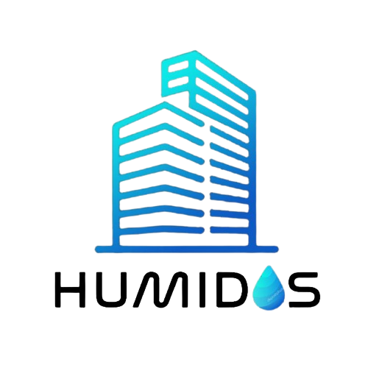

**Contexto do Negócio**

De acordo com as pesquisas feitas pela SABESP (companhia de saneamento básico de São Paulo), o consumo de água tem aumentado nos últimos anos 90 % em todas as regiões do Brasil, principalmente em âmbitos empresariais. Gradualmente temos sugestões de boas práticas, dicas, palestras e até treinamentos que nos ajudam a ter a percepção desses gastos e possivelmente diminuir os desperdícios que são gerados diariamente, mesmo assim as mudanças são mínimas. Contudo os estudos apresentados, nos mostram que nos últimos anos o Brasil teve a perda total de 15% do abastecimento dos nossos mananciais, o que se torna prejudicial à toda população, pois os mananciais são a única forma de conseguimos água com uma qualidade adequada e que é fundamental para o desenvolvimento, manutenção da saúde e o bem-estar social.

Em torno de 80% da água comprada pelas fornecedoras desse serviço essencial, são destinadas a funções que não se aplicam ao uso direto do usuário e sim com limpezas, higiene pessoal e também do ambiente, e quando situamos empresas de pequeno, médio ou grande porte esses desperdícios são exorbitantes, pois vemos que a quantidade de água utilizada de forma incorreta, ou para um fim de não consumo direto, fica nítido o prejuízo que afeta a sustentabilidade e também a própria saúde financeira da empresa.

**Objetivo**

A **HUMIDUS SOLUTION** tem como objetivo resolver os diversos problemas causados pela má administração desse recurso básico e essencial, que de fato somos dependentes.

Acreditamos que o objetivo da nossa empresa se refere a darmos a real importância ao uso correto da água e automaticamente transformando nossos clientes em verdadeiras empresas ecológicas a quem se preocupem e façam sua parte, entendo se que fazendo parte desse objetivo junto conosco, vamos realizar grandes feitos em função não só das empresas, mas também mundialmente.

**Justificativa**

Nossa tecnologia **RIVUS** ao ser incrementada pela empresa, terá como impacto três fatores de suma importância ao mundo corporativo, iremos dar início ao processo do ISO 14001, refere se ao certificado internacional de uma empresa ecológica reconhecido pelo **International Organization for Standardization (Organização Internacional de Normatização)** que visa um comportamento e desempenho e ambiental correto.

Também teremos o benefício da economia mensalmente em suas contas, que podem variar de 50 a 70 % assim reduzindo as despesas operacionais de sua empresa. Automaticamente aumentando seus lucros de forma sustentável.

E por fim, inovação! Uma empresa em que acompanha o mercado e suas tecnologias, tende a ser mais sólida em comparação as outras do mercado, ganhando um respeito e admiração.

Contudo a credibilidade de uma empresa que atende esses requisitos, e sendo reconhecida mundialmente por seus selos de boas práticas adotadas, com toda certeza se torna referência em diversos aspectos.

É estimado que o consumo médio de água em prédios comerciais por seus usuários, gira em torno de 30lt por pessoa e 80% desse volume tem fins com descarga, e lavatórios.

O retorno obtido após a instalação da nossa tecnologia, será de acordo ao tamanho da cisterna instalada juntamente ao consumo mensal da empresa contratante.

Exemplo:

Em uma empresa de porte médio que se tem em torno de 100 funcionários, cada funcionário teria o gasto médio de água de 24lt apenas com descargas e lavatórios em sua jornada diária de trabalho.

Acompanhando a tabela a seguir temos o custo mensal em média de uma empresa com essas seguintes características:

**Escopo**

Este recurso sendo bem utilizado, nos proporciona ainda mais qualidade de vida, seja ela saúde e até mesmo financeira, sendo assim importante para todos sem exceção. A tecnologia **RIVUS** tem como objetivo captar a água da chuva através de um sistema inteligente que será ativado por sensores, o sistema reconhecerá que deve abrir suas vias de tubos PVC ligados direto ao sistema de armazenamento por cisterna, e para controle de níveis do reservatório usaremos o sensor de bloqueio **TCRT5000** que terá como respostas nível baixo, médio e alto que será de acordo a quantidade de água captada e já armazenada, após completar o reservatório o sensor também terá a função de indicar uma possível quantidade que talvez tenha excedido, após essa captação da água será feita um tratamento simples e será redirecionado a fins como descargas, limpeza de pisos, paredes internas e externas de sua empresa e também para irrigação de áreas verdes.

De forma ilustrativa, poderíamos dizer que o sistema funciona conforme apresentado na imagem abaixo.

A implantação dessa tecnologia, será realizada de acordo as normas vigentes do estado em que se encontra, será iniciado alguns estudos ao local da empresa, de como executar esse processo sem que possa prejudicar a operação diária dela. Após o estudo, iremos indicar a melhor solução ao cliente.

Inicialmente será necessário:

* A desocupação do ambiente em que vai ser implantado a cisterna.
* A alteração da logística desse ambiente, desde carros a pedestres, pois sem esses dois requisitos se torna inviável a execução do mesmo.
* Instalar um ambiente em que possa ser usado para planejamento e reuniões para que seja apresentado a evolução do mesmo.
* Durante a execução da implantação dessa tecnologia, fica como critério a disponibilidade da empresa, para possíveis alterações imediatas com aviso prévio.

Após a execução, a empresa deverá dar início a documentação ISO 14001, para que a tecnologia seja reconhecida pelo órgão de sustentabilidade responsável.

**Premissas e Restrições**

**Premissas**

* Wi-fi.
* A aquisição dos materiais necessários para a execução do projeto.
* Credenciais a equipe de execução cedidas pela empresa contratante, com normas da mesma.
* O ambiente fornecido pela empresa contratante deverá ter eletrodomésticos para produção de alimentos in loco.
* Produtos de limpeza e higiene pessoal no ambiente fornecido pela empresa contratante.

**Restrições**

* Se tornará inviável a execução, caso esteja com chuvas fortes assim sendo adiado e a continuação para o próximo dia.
* Caso algum dos materiais solicitados ao contratante, seja diferente do que realmente foi pedido, a execução da reforma será brevemente parada até a solução desta falha.